**NHẬP MÔN CÔNG NGHỆ PHẦN MỀM**

**TÀI LIỆU THIẾT KẾ**

*Yêu cầu nhóm sinh viên hoàn thành tài liệu thiết kế cho đồ án đã được giao theo biểu mẫu đính kèm.*

C:\Users\tdqua_000\Dropbox\SS-Slides\DeCuong-CDIO\Template CDIO v4.2\Templates\Hinh anh\LogoTruong.png

Bộ môn Công nghệ phần mềm

Khoa Công nghệ thông tin

Đại học Khoa học tự nhiên TP HCM

**MỤC LỤC**

[1 Bảng đánh giá thành viên 2](#_Toc41415510)

[2 Mô hình quan niệm 3](#_Toc41415511)

[3 Thiết kế dữ liệu 4](#_Toc41415512)

[3.1 Sơ đồ dữ liệu 4](#_Toc41415513)

[3.2 Đặc tả dữ liệu 4](#_Toc41415514)

[4 Thiết kế giao diện người dùng 5](#_Toc41415515)

[4.1 Đặc tả các màn hình giao diện 5](#_Toc41415516)

[4.1.1 Màn hình “A” 5](#_Toc41415517)

[4.1.2 Màn hình “B” 5](#_Toc41415518)

**TÀI LIỆU THIẾT KẾ**

Tài liệu tập trung vào các chủ đề:

* Tạo ra tài liệu thiết kế phần mềm.
* Hoàn chỉnh tài liệu thiết kế phần mềm với các nội dung:

Hiển thị dữ liệu phức tạp

* DataGridView
  + Mô hình quan niệm
  + Thiết kế dữ liệu
  + Thiết kế giao diện người dùng
* Đọc hiểu tài liệu thiết kế phần mềm.

# Bảng đánh giá thành viên

|  |  |  |  |
| --- | --- | --- | --- |
| **MSSV** | **Họ Tên** | **% đóng góp (tối đa 100%)** | **Chữ ký** |
| 19424007 | Nguyễn Hoàng Anh Thư | 33.33% |  |
| 19424051 | Đặng Mai Tính | 33.33% |  |
| 19424054 | Nguyễn Hữu Trọng | 33.33% |  |

# Mô hình quan niệm

*[Trình bày sơ đồ thể hiện các thực thể ngữ nghĩa trong phần mềm, có thể sử dụng mô hình EER tạo bởi* ***MySQL Workbench*** *hoặc* ***Power Designer*** *để thực hiện phần này]*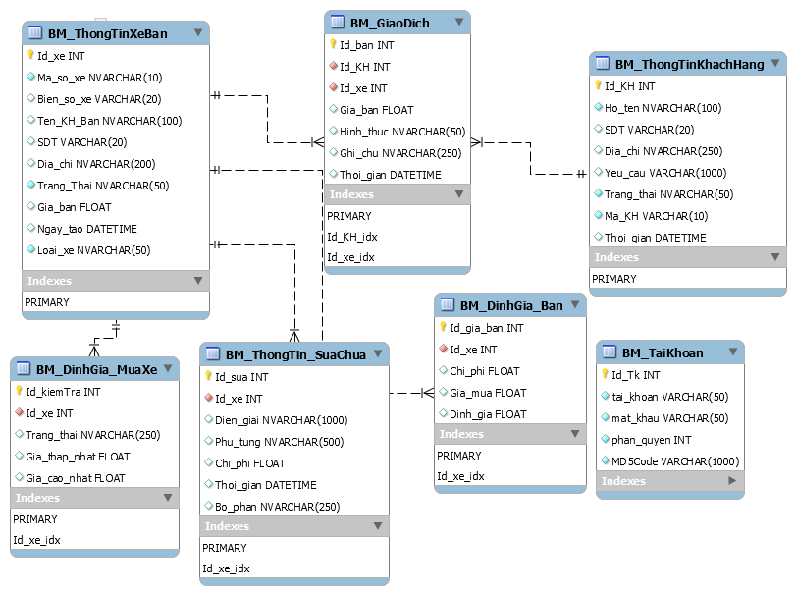

# Thiết kế dữ liệu

## Sơ đồ dữ liệu

*[Vẽ sơ đồ dữ liệu của hệ thống, trong đó xác định các thành phần dữ liệu cần lưu trữ, thể hiện mối quan hệ giữa chúng]*

## Đặc tả dữ liệu

*[Nếu dùng CSDL, mô tả các bảng dữ liệu, thông tin của từng cột dữ liệu bao gồm tên thuộc tính, ràng buộc kiểu dữ liệu và giá trị, ràng buộc khóa..., diễn giải thuộc tính]*

Bảng BM\_ThongTinKhachHang

|  |  |  |
| --- | --- | --- |
| **Field** | **Kiểu dữ liệu** | **Mô tả** |
| Id\_KH | Kiểu số tự tăng | Lưu trữ id của muốn mua xe , được dùng làm khóa chính. |
| Ho\_ten | Chuỗi (100) | Họ tên khách hàng muốn mua xe |
| SDT | Chuỗi(20) | Ghi lại số điện thoại khách hàng. |
| Dia\_Chi | Chuỗi(200) | Địa chỉ khách hàng mua xe. |
| Yêu cầu | Chuỗi(1000) | Những yêu cầu chi tiết mà bộ phận tiếp nhận đã ghi nhận từ khách hàng mu axe. Để có thể tìm xe phù hợp. |
| Trang\_Thai | Chuỗi(50) | Lưu trữ trạng thái cho theo lúc mua xe (VD: Mới tạo, đã mua) |
| Ma\_KH | Chuỗi(10) | Mã số khách hàng tự động phát sinh lúc nhập thông tin khách hàng để tiện việc quản lý. |
| Thoi\_gian | Ngày tháng | Thời gian nhận yêu cầu khách hàng được hệ thống tự động cập nhật khi xác nhận lần đầu tiên. (dd/MM/yyyy) |

Bảng BM\_ThongTinXeBan

|  |  |  |
| --- | --- | --- |
| **Field** | **Kiểu dữ liệu** | **Mô tả** |
| Id\_xe | Kiểu số tự tăng | Lưu trữ id của xe, được ung làm khóa chính. |
| Ma\_so\_xe | Chuỗi (10) | Tạo ra chuỗi ký tự mặc định có số chạy để quản lý danh sách xe. Mã bắt buộc phải có. |
| Bien\_so\_xe | Chuỗi (20) | Ghi lại biển số của xe nếu là xe gắn máy. |
| Ten\_KH\_Ban | Chuỗi(100) | Họ tên của khách hàng muốn bán xe. |
| SDT | Chuỗi(20) | Ghi lại số điện thoại khách hàng. |
| Dia\_Chi | Chuỗi(200) | Địa chỉ khách hàng bán xe. |
| Trang\_Thai | Chuỗi(50) | Lưu trữ trạng thái cho từng thời điểm của xe (VD: mới tạo, đã định giá, đã mua, đã bán…) |
| Gia\_ban | Kiểu số thực | Giá mà người bán đồng ý bán với cửa hàng. |
| Ngay\_tao | Ngày tháng | Ngày nhập dự liệu vào hệ thống. Sẽ được tự động lưu(dd/MM/yyyy) |
| Loai\_xe | Chuỗi(50) | Loại xe mà khách hàng muốn bán ở đây là xe máy và xe đạp. |

Bảng BM\_TaiKhoan

|  |  |  |
| --- | --- | --- |
| **Field** | **Kiểu dữ liệu** | **Mô tả** |
| Id\_Tk | Kiểu số tự tăng | Lưu trữ id tất cả tài khoản trong hệ thống , được dùng làm khóa chính. |
| Tai\_khoan | Chuỗi (50) | Tài khoản được cấp sử dụng trong hệ thống. |
| Mat\_khau | Chuỗi(50) | Mật khẩu sử dụng trong hệ thông, nhân viên ghi nhớ mật khẩu này. |
| Phan\_quyen | Kiểu số nguyên | Thể hiện những chức năng có thể truy cập theo phân vi quyền hạn từng bộ phận. |
| MD5Code | Chuỗi(1000) | Mật khẩu được mã hóa sang dạng MD5 tạo được sự bảo mật cho hệ thống. |

Bảng BM\_DinhGia\_MuaXe

|  |  |  |
| --- | --- | --- |
| **Field** | **Kiểu dữ liệu** | **Mô tả** |
| Id\_kiemtra | Kiểu số tự tăng | Lưu trữ id của từng lần kiểm tra của xe muốn mua mà kỹ thuật kiểm định. |
| Id\_xe | Kiểu số | Khóa ngoại từ bảng BM\_ ThongTinXeBan. |
| Trang\_Thai | Chuỗi(250) | Trạng thái nguyên trạng của xe để kỷ thuật có thể định giá chính xác |
| Gia\_thap\_nhat | Kiểu số thực | Giá thấp nhất mà bộ phận kỹ thuật đưa ra để nhân viên tiếp nhận có thể thương lượng mua xe. |
| Gia\_cao\_nhat | Kiểu số thực | Giá cao nhất mà bộ phận kỹ thuật đưa ra để nhân viên tiếp nhận có thể chấp nhận mua xe. |

Bảng BM\_ThongTin\_SuaChua

|  |  |  |
| --- | --- | --- |
| **Field** | **Kiểu dữ liệu** | **Mô tả** |
| Id\_sua | Kiểu số tự tăng | Lưu trữ id sửa chữa kiểm tra cho từng bộ phận có sự cố của đã mua. |
| Id\_xe | Kiểu số | Khóa ngoại từ bảng BM\_ ThongTinXeBan. |
| Dien\_giai | Chuỗi(1000) | Cho biết động hỏng của bộ phận cần sửa chữa – thay thế |
| Phu\_tung | Chuỗi(500) | Những phụ tùng , linh kiện thay thế của bộ phận kiểm tra. |
| Chi\_phi | Kiểu số thực | Chi phí sửa chữa và thay thế linh kiện cho bộ phận bị hỏng. |
| Thoi\_gian | Ngày tháng | Thời gian sữa chữa hoàn thành bộ phận đó.(dd/MM/yyyy) |
| Bo\_phan | Chuỗi(250) | Bộ phận được xác định bị hỏng hoặc cần sửa chữa |

Bảng BM\_DinhGia\_Ban

|  |  |  |
| --- | --- | --- |
| **Field** | **Kiểu dữ liệu** | **Mô tả** |
| Id\_gia\_ban | Kiểu số tự tăng | Lưu trữ id định giá bán của quản lý đối với xe đã mua. |
| Id\_xe | Kiểu số | Khóa ngoại từ bảng BM\_ ThongTinXeBan. |
| Chi\_phi | Kiểu số thực | Tổng chi phí đã sửa chữa thay thế cho xe. |
| Gia\_mua | Kiểu số thực | Giá đã giao dịch với khách hàng bán xe. |
| Dinh\_gia | Kiểu số thực | Bộ phận quản lý định giá bán cho từng chiếc xe để bộ phận bán tư vấn cho khách hàng mua xe. |

Bảng BM\_GiaoDich

|  |  |  |
| --- | --- | --- |
| **Field** | **Kiểu dữ liệu** | **Mô tả** |
| Id\_ban | Kiểu số tự tăng | Lưu trữ id giao dịch với khách hàng mua xe. |
| Id\_xe | Kiểu số | Khóa ngoại từ bảng BM\_ ThongTinXeBan. |
| Id\_KH | Kiểu số | Khóa ngoại từ bảng BM\_ ThongTinKhachHang. |
| Gia\_ban | Kiểu số thực | Giá bán được thỏa thuận giữa khách hàng và bộ phận bán hàng. |
| Hinh\_thuc | Chuỗi(50) | Hình thức giao dịch của khách hàng(Chuyển khoản hoặc tiền mặt). |
| Ghi\_chu | Chuỗi(250) | Ghi chú nếu hai bên có yêu cầu phát sinh |
| Thoi\_gian | Ngày tháng | Thời gian giao dịch được cập nhật tự động sao khi đã cập nhật. |

# Thiết kế giao diện người dùng

## Đặc tả các màn hình giao diện

*[Sinh viên chọn và trình bày đặc tả của vài (6-8) màn hình quan trọng nhất. Các màn hình khác chỉ cần vẽ thiết kế giao diện của màn hình]*

### Màn hình “A”

*[Mô tả rõ hình thức trình bày và các xử lý đối với từng biến cố trong màn hình. Kèm theo hình ảnh thiết kế từng màn hình]*

### Màn hình “B”

*[Mô tả rõ hình thức trình bày và các xử lý đối với từng biến cố trong màn hình. Kèm theo hình ảnh thiết kế từng màn hình]*